动态规划DynamicProgramming概述

# 动态规划：英文DynamicProgramming，DP

因此在代码中dp表示的就是动态规划的意思。

算法中若用dp表示变量，则很容易显示出用的就是递归思想。

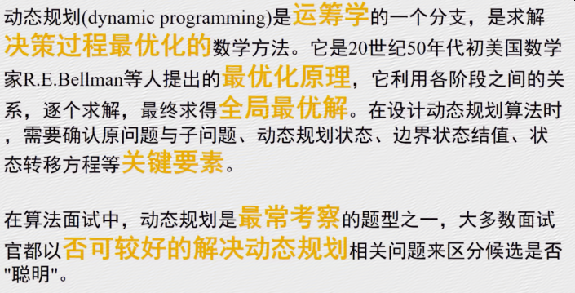

# 动态规划原理

关键：确定状态转移方程。

首先：确认原问题与子问题；

然后：确定状态；

其次：确认边界状态的值；

最后：**确定状态转移方程。**

